TERAPIA
IA RESPONSÁVEL
Governança de Inteligência Artificial e Caso de Segurança
Finalidade de uso, riscos, controles, evidências e risco residual

Projeto | TerapIA: Plataforma Móvel para apoio mental com Inteligência Artificial
Coordenador | Carlos Gracioli Neto
Instituição | Instituto Federal de Educação, Ciência e Tecnologia de Mato Grosso - IFMT - Campus Várzea Grande
Período | 01/09/2025 a 31/08/2026
Referência | Projeto de Pesquisa 138/2025 - PROPES/IFMT
Repositório técnico e documentação: https://github.com/devfullstackNeto/terapia
Entrega final - 2026

1. Finalidade de uso
O componente conversacional destina-se a psicoeducação, apoio emocional de baixo limiar, navegação pelos recursos da plataforma e incentivo ao contato humano quando apropriado. Não se destina a diagnóstico, tratamento autônomo, avaliação psicológica formal, prescrição ou gerenciamento de crise sem rede humana.

2. Usos proibidos
- Diagnosticar transtornos ou confirmar autodiagnóstico.
- Recomendar medicamento, dose, suspensão ou troca de tratamento.
- Realizar avaliação psicológica formal.
- Assumir identidade profissional ou vínculo terapêutico.
- Reforçar segredo, exclusividade ou substituição da rede humana.
- Usar diário privado como contexto generativo por padrão.
- Produzir escore clínico individual a partir de telemetria.

3. Princípios de governança
Princípio | Implementação
Autonomia | IA identificada; opções humanas visíveis; consentimentos claros
Benefício e segurança | Gateway de segurança, conjunto dourado e fluxo de incidentes
Transparência | Fontes, versão da base e provedor/modelo registrados
Responsabilização | Responsáveis técnicos, de conteúdo e de segurança
Equidade | Testes por linguagem, faixa etária e personas; revisão de vieses
Privacidade | Minimização e separação de conteúdo íntimo
Gestão de mudanças | Versões de modelo, instruções, base e políticas com regressão

4. Caso de segurança
Claim | Argumento | Evidência
SC-01: sem autonomia clínica | Fluxos clínicos não existem no domínio da IA | Testes de diagnóstico/prescrição + arquitetura
SC-02: conteúdo fundamentado | Geração depende de base aprovada | Testes de recuperação + cobertura de fontes
SC-03: segurança independente | Políticas críticas antecedem o provedor | Testes unitários + conjunto dourado
SC-04: dependência não reforçada | Política específica detecta exclusividade | Casos de antidependência
SC-05: conteúdo íntimo isolado | Diário e mensagens segregados das análises | Testes de RBAC e linhagem de dados
SC-06: troca de modelo controlada | Mudança exige regressão de segurança | Relatório de QA e registro de configuração

5. Registro de perigos
Perigo | Severidade | Controle | Risco residual
Diagnóstico indevido | Alta | Política + recusa + testes | Baixo-médio
Prescrição/medicação | Alta | Recusa rígida + profissional humano | Baixo
Falha em cenário crítico | Crítica | Fluxo dedicado + contingência | Médio até validação de campo
Dependência emocional | Alta | Política e UX de antidependência | Baixo-médio
Exposição de diário | Crítica | Segregação + RBAC + registros minimizados | Baixo
Contato inventado | Alta | Diretório configurado; números não inventados | Baixo

6. Pipeline e provedores
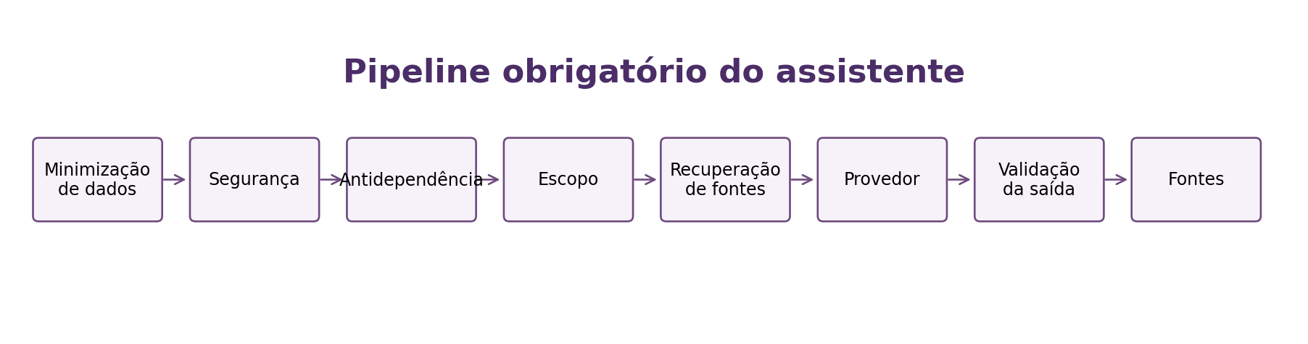
Controles antes e depois do provedor
A abstração contempla provedor simulado, provedor compatível com API OpenAI e integração Ollama. Na validação final, o host de QA não disponibilizou o serviço Ollama/Mistral para inferência; a verificação de disponibilidade identificou essa condição e a contingência para o modo simulado operou sem afetar as políticas, a recuperação de fontes ou os fluxos obrigatórios.

